情况通报

第11期

昆明市网格化综合监督指挥中心 2018.12.5

**11月份昆明市主城区网格化管理工作通报**

**第一部分 综合考核情况**

**第二部分 网格案件综合分析**

----网格案件总体情况

----重点案件情况

----督办案件情况

11月份昆明市主城区网格化管理工作情况通报如下：

一、综合考核情况

根据《昆明市人民政府办公厅关于印发昆明市主城区城市管理网格化工作考核实施方案的通知》（昆政办〔2017〕150号）要求，2018年11月份昆明市网格化综合监督指挥中心对主城五区、三个开发（度假）区城市管理网格化工作进行了考核。11月份城市管理网格化考核成绩排名前三名的是盘龙区、高新区、经开区，具体情况如下：

|  |  |  |  |  |  |  |  |  |
| --- | --- | --- | --- | --- | --- | --- | --- | --- |
| **11月份主城区城管网格化考核成绩** | | | | | | | | |
| **区属** | **管理体制（9分）** | **监督机制（43分）** | **城市运行体系建设（10分）** | **考核体系（18分）** | **重点案件督办机制（20分）** | **附加分** | **总分** | **排名** |
| **盘龙区** | 9 | 40.69 | 5.00 | 18 | 19.92 | 0 | 92.61 | 1 |
| **高新区** | 9 | 40.56 | 5.00 | 18 | 19.86 | 0 | 92.42 | 2 |
| **经开区** | 9 | 40.45 | 5.00 | 18 | 19.80 | 0 | 92.25 | 3 |
| **官渡区** | 9 | 40.39 | 4.78 | 18 | 19.73 | 0 | 91.90 | 4 |
| **度假区** | 9 | 39.84 | 5.00 | 18 | 19.14 | 0 | 90.98 | 5 |
| **五华区** | 9 | 39.38 | 5.00 | 18 | 18.86 | 0 | 90.24 | 6 |
| **西山区** | 9 | 39.38 | 4.77 | 18 | 18.83 | 0 | 89.98 | 7 |
| **呈贡区** | 9 | 38.30 | 4.91 | 18 | 18.55 | 0 | 88.76 | 8 |

二、网格案件综合分析

（一） 网格案件总体情况

**1.立结案情况**

11月份网格化管理系统共受理网格案件1041611件，立案984352件（环比下降11.27%），结案897196件，结案率91.15%。

**2.案件来源情况**

（1）11月份市级监督员上报案件并立案21792件，占案件立案总量的2.21%，结案16804件，结案率77.11%。

（2）11月份区级监督员上报案件并立案961360件，占案件立案总量的97.66%，结案879629件，结案率91.50%。

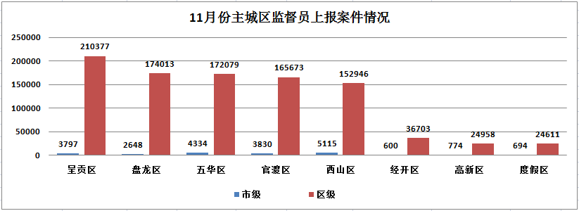

（3）案件其他来源

12319热线案件681件，结案425件，结案率62.41%；市长热线转办案件145件，结案96件，结案率66.21%；微信、微博等其他形式举报案件374件，结案242件，结案率64.71%。

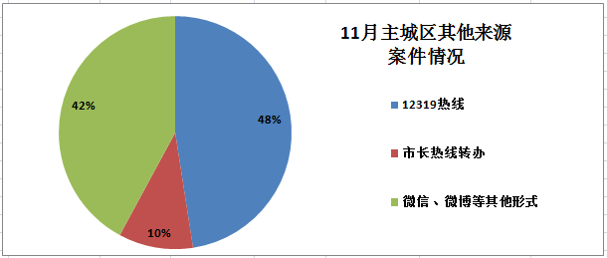

**3.案件量情况**

（1）事件类案件

案件量较高的小类为暴露垃圾和沿街晾挂，其中暴露垃圾占事件类案件总量的24.03%，沿街晾挂占事件类案件总量的9.87%。

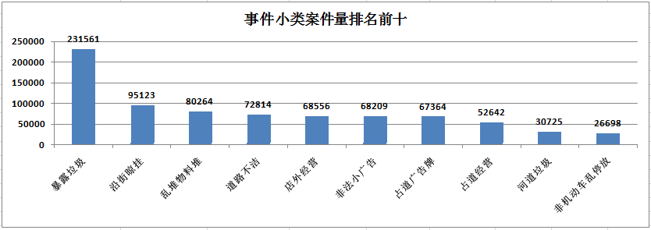

（2）部件类案件

案件量较多的小类为电力设施和通信交接箱，其中电力设施占部件类案件总量的17.60%，通信交接箱占部件类案件总量的8.53%。

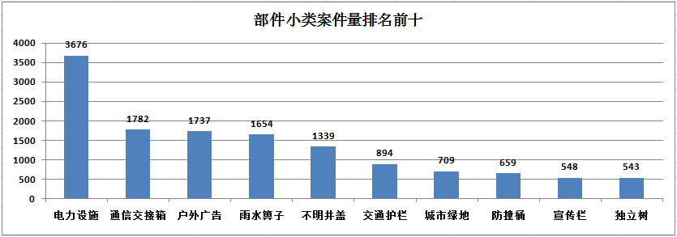

**4.案件处置结案情况**

（1）市级平台

11月份市级平台立案案件22991件，结案17567件，结案率76.41%。市级平台派遣至各区处置案件21341件，结案16400件，结案率76.85%，结案率排名前三名的区为五华区、呈贡区和高新区。

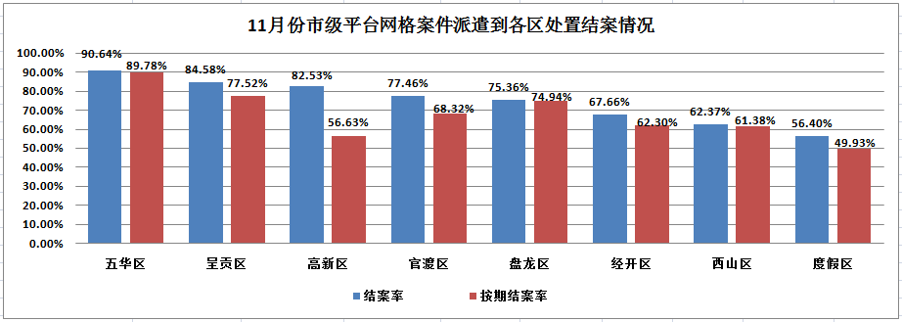

（2）区级平台

区级平台立案案件961361件，结案879629件，结案率91.50%。结案率排名前三名的区为盘龙区、官渡区和经开区。

|  |  |  |  |  |  |  |  |  |  |
| --- | --- | --- | --- | --- | --- | --- | --- | --- | --- |
| 11月 | | 立案数 | 派遣数 | 结案数 | 结案数 | | 未结案数 | 按期结案率 | 结案率 |
| 按期结案数 | 超期结案数 |
| 市级平台 | | 22991 | 22527 | 17567 | 16552 | 1015 | 5424 | 71.99% | 76.41% |
| 区级平台 | 盘龙区 | 174013 | 68909 | 173193 | 173006 | 187 | 820 | 99.42% | 99.53% |
| 官渡区 | 165674 | 62627 | 164119 | 157674 | 6445 | 1555 | 95.17% | 99.06% |
| 经开区 | 36703 | 36728 | 36185 | 35816 | 369 | 518 | 97.58% | 98.59% |
| 呈贡区 | 210377 | 123232 | 197375 | 191055 | 6320 | 13002 | 90.82% | 93.82% |
| 高新区 | 24958 | 22128 | 22666 | 18442 | 4224 | 2292 | 73.89% | 90.82% |
| 五华区 | 172079 | 165414 | 149157 | 144896 | 4261 | 22922 | 84.20% | 86.68% |
| 西山区 | 152946 | 152566 | 118551 | 115407 | 3144 | 34395 | 75.46% | 77.51% |
| 度假区 | 24611 | 26621 | 18383 | 16870 | 1513 | 6228 | 68.55% | 74.69% |
| 合计 | | 984352 | 680752 | 897196 | 869718 | 27478 | 87156 | 88.35% | 91.15% |

（3）部分案件类别结案情况

①占道广告牌。11月份占道广告牌问题共立案67364件，结案58776件，结案率87.25%，结案率最高的区是经开区，最低的区是度假区。各区案件处置情况如下图:

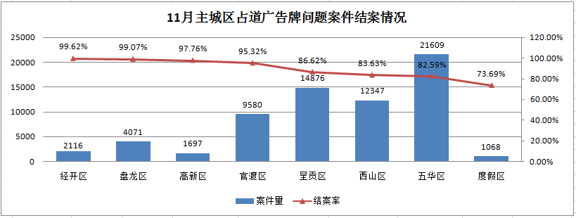

②违规户外广告。11月份违规户外广告问题共立案20745件，结案16350件，结案率78.81%，结案率最高的区是盘龙区，最低的区是度假区。各区案件处置情况如下图:

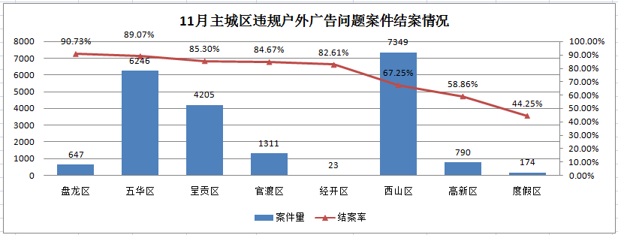

③店外经营。11月份店外经营问题共立案68556件，结案58780件，结案率85.74%，结案率最高的区是高新区，最低的区是度假区。各区案件处置情况如下图:

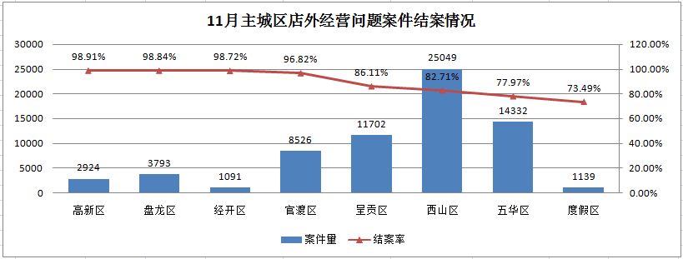

④占道经营。11月份占道经营问题共立案52642件，结案45686件，结案率86.79%，结案率最高的区是盘龙区，最低的区是度假区。各区案件处置情况如下图:

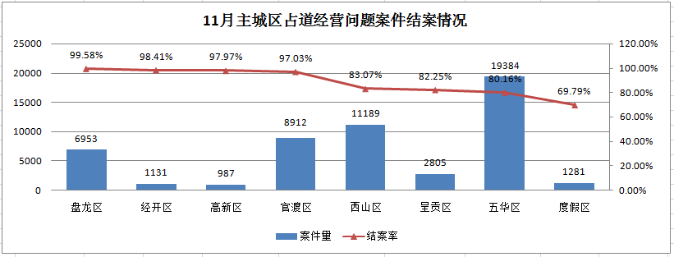

（二）重点案件情况

**1.环境监管类重点案件**

11月份环境监管类问题共立案63359件（加权案件1063319件），占案件立案总量的6.44%,结案60972件，结案率96.23%，区级监督员案件漏报率为1.18%。漏报率较高的区为度假区和呈贡区，其中度假区市级监督员上报案件1972件（加权案件），区级监督员上报案件90878件（加权案件），区级监督员漏报率为2.12%；呈贡区市级监督员上报案件2856件（加权案件），区级监督员上报案件147651件（加权案件），区级监督员漏报率为1.90%。

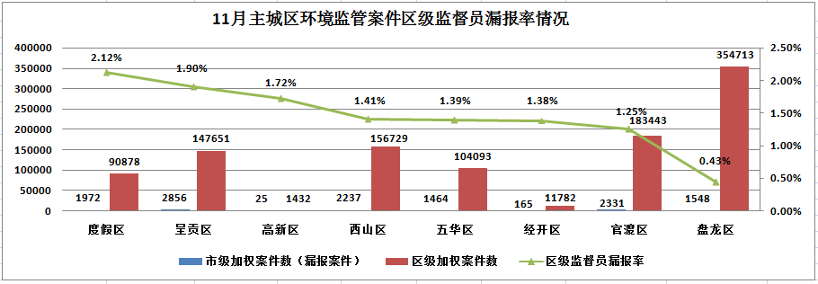

（1）滇池水污染问题

滇池水污染问题部事件类别共41小类，11月份共立案57766件，占案件立案总量的5.87%，结案57277件，结案率99.15%。案件量较高的两类为河道垃圾和在非指定水域钓鱼，其中河道垃圾为30325件，结案30222件，结案率99.66%；在非指定水域钓鱼为25060件，结案24920件，结案率99.44%。

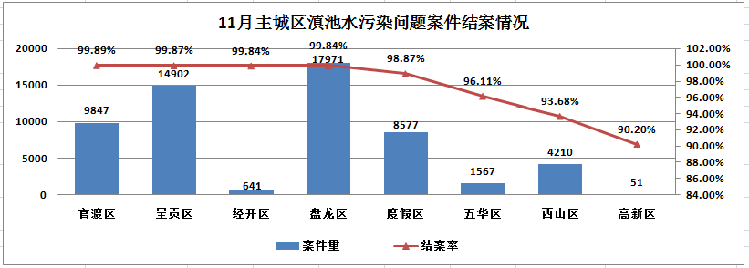

（2）大气污染问题

大气污染问题部事件类别共8小类，11月份共立案5593件，占案件立案总量的0.57%，结案3695件，结案率66.06%。案件量较高的两类为油烟污染和焚烧垃圾、树叶，其中油烟污染为5003件，结案3322件，结案率66.40%；焚烧垃圾、树叶为276件，结案226件，结案率81.88%。

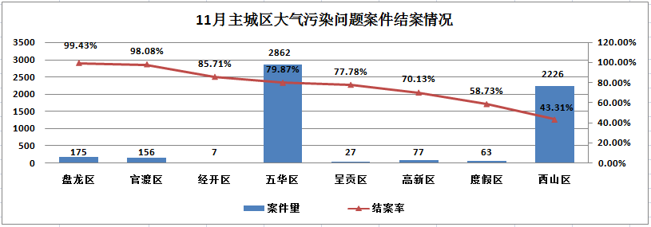

**2.违法违规建筑重点案件**

11月份疑似违法违规建筑类案件立案4010件（加权案件434160件），占案件立案总量的0.41%，结案2864件，结案率71.42%，区级监督员案件漏报率为3.16%。漏报率较高的区为度假区和官渡区，其中度假区市级监督员上报案件260件（加权案件），区级监督员上报案件2000件（加权案件），区级监督员漏报率为11.50%；官渡区市级监督员上报案件2560件（加权案件），区级监督员上报案件30740件（加权案件），区级监督员漏报率为7.69%。

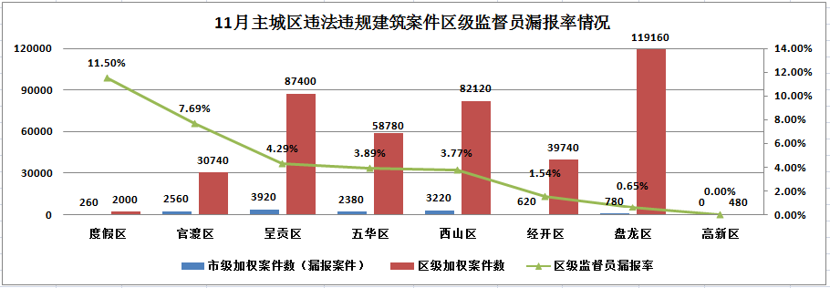

**3.市容环境重点案件**

11月份市容环境类重点问题共立案102323件（加权案件数2292860件），占案件立案总量的10.39%,结案100625件，结案率98.34%，区级监督员案件漏报率为1.25%。漏报率较高的区为度假区和西山区，其中度假区市级监督员上报案件860件（加权案件），区级监督员上报案件16220件（加权案件），区级监督员漏报率为5.04%；西山区市级监督员上报案件9040件（加权案件），区级监督员上报案件419260件（加权案件），区级监督员漏报率为2.11%。

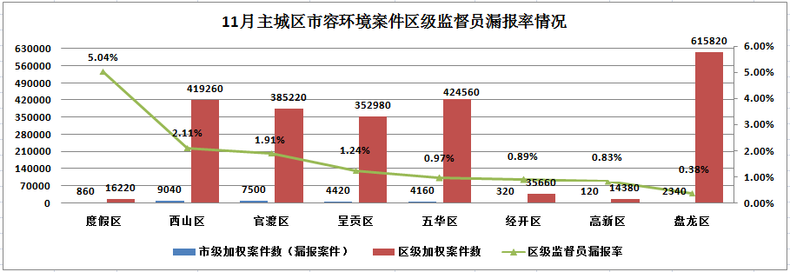

（1）暴露垃圾重点问题

11月份暴露垃圾类案件立案101033件，占案件立案总量的10.26%，结案99924件，结案率98.90%。

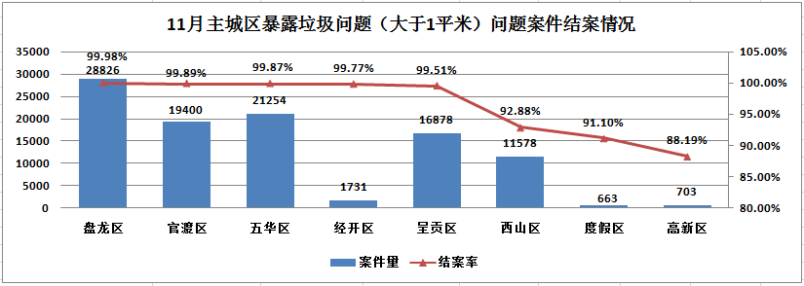

（2）积存垃圾渣土重点问题

11月份积存垃圾渣土类案件立案1290件，占案件立案总量的0.13%，结案701件，结案率54.34%。

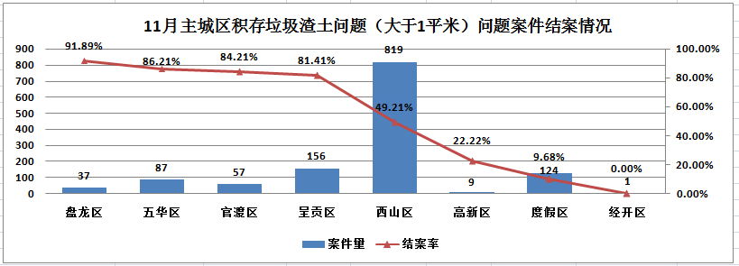

（三）督办案件情况

**1.重点督办案件结案情况**

11月份市网格中心共督办案件65691件，占案件立案总量的6.67%,结案65334件，结案率99.46%。其中暴露垃圾案件24318件，占督办总量的37.02%；乱堆物堆料案件21909件，占督办总量的33.35%；滇池水环境治理案件15748件，占督办总量的23.97%。

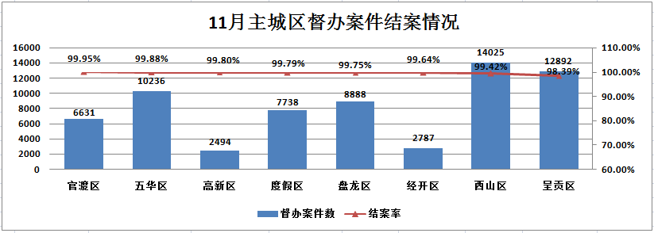

**2.案件处置抽查情况**

11月份市网格中心共抽查案件8642件，占案件立案总量的0.88%,未按标准处置案件1630件，案件处置合格率81.14%。案件处置合格率最高的区为盘龙区，共抽查案件1159件，未按标准处置案件17件，案件处置合格率98.53%；案件处置合格率最低的区为呈贡区，共抽查案件1068件，未按标准处置案件312件，案件处置合格率70.79%。

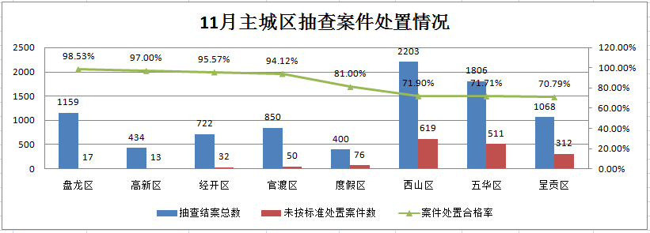

抄送：主城五区党委、政府，三个国家级开发（度假）党工

委、管委会

昆明市网格化综合监督指挥中心 2018年12月5日印